**新桥街道中心幼儿园中二班幼儿9.13日活动状况记录表**

**来园情况：**

今日周五，晴，天气炎热，孩子们出汗也比较厉害，所以早上来可以垫个汗巾，或带一件衣服来进行更换哦！

早晨点心时，星星的牛奶撒在了地上，不过没关系，星星可以自己打扫，瞧，拖把看准牛奶一拖，很快地面就又干净啦！

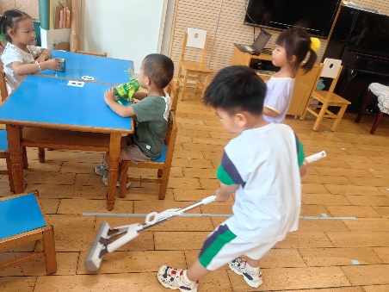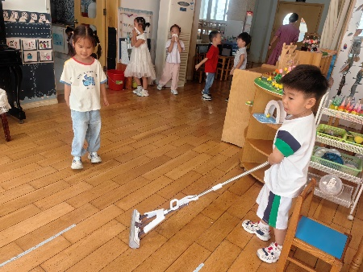

**集体活动：数学《感知数量7》**

《感知数量7》是在幼儿感知1—6数量的基础上，引导幼儿通过目测数群、动手操作等方法认识数字7并知道它能表示物体的数量，再进一步正确感知7以内的数字，这里的7指的是基数，是被用来表示事物的数量。数字7是用来写数的符号，可以表示物体的数量。在今天的活动中，蔡松霖、胡皓霆、王晔、户亚玥、胡希瑶、王宇尧、郭陶霖、肖宸锡、李哲、苏媛、仲思齐、高筠迪、王梓雯、沈星延、唐可一、邢永望、刘芃泽、陈煦、孙铭阳等小朋友能在不断地理解感知下，逐步不受物体大小和排列形式影响，正确感知和判断7的数量，同时，蔡松霖、户亚玥、王宇尧、郭陶霖、仲思齐、唐可一、刘芃泽、孙铭阳等小朋友能运用不同数数的方法，在操作中感知6添上1就是7，能用添上或去掉的方法使两组数量变得一样多。而在生活中，希望小朋友能多提高幼儿对数的感知能力，并把这种能力迁移到生活中，在生活中感知数学的有趣。

